**Wytyczne w zakresie opracowania planu zajęć prowadzonych w ramach projektu realizowanego przez** Miasto Puławy**,** ul. **Lubelska 5, 24-100 Puławy**, Gmina Janowiec, ul. **Radomska** **2**, **24-123** **Janowiec** w partnerstwie z Dariusz Osiak „Biuro Przygotowywania Projektów i Zarządzania Funduszami UE”, Gołąb, ul. Puławska 63, 24-100 Puławy.

pt**.** **„***WDROŻENIE WSPÓLNYCH STANDARDÓW USŁUG EDUKACYJNYCH POPRZEZ REALIZACJĘ PROGRAMÓW ROZWOJOWYCH W SZKOŁACH GMINY MIASTO PUŁAWY I GMINY JANOWIEC WCHODZĄCYCH W SKŁAD MOF MIASTA PUŁAWY”*

Wszystkie dokumenty i materiały (łącznie z planem zajęć) powinny posiadać znaki Funduszy Europejskich, barw Rzeczypospolitej Polskiej (jeśli dotyczy; wersja pełnokolorowa) i znaku Unii Europejskiej



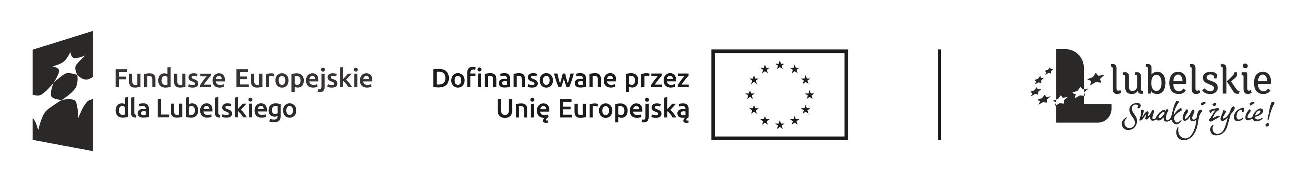

**Logotypów nie można zmniejszać, ani powiększać.**

1. Plan zajęć powinien zawierać:
2. Nazwę zajęć prowadzonych w ramach projektu
3. Nr projektu FELU.10.05-IZ.00-0001/25
4. Nazwę projektu
5. Imię i nazwisko osoby prowadzącej zajęcia
6. Opis grupy do której jest adresowany
7. Cele realizowanych zajęć
8. Przewidywaną liczbę godzin do realizacji
9. Tematykę zajęć
10. Przewidywane efekty
11. Sposób przeprowadzenia ewaluacji planu zajęć
12. Adnotację, iż plan zajęć może ulec modyfikacji z uwagi na wyniki prowadzonej na bieżąco obserwacji efektów pracy z uczniami, i ich postępów, prowadzonej ewaluacji pracy.
13. Czytelny odręczny podpis osoby opracowującej plan zajęć
14. Pieczątkę szkoły i podpis dyrektora szkoły z adnotację „Zatwierdzam do realizacji”
15. Nauczyciele powinni gromadzić wszystkie dokumenty wypracowane podczas realizowanych zajęć: karty pracy, ankiety i ich opracowania (jeśli będą), prezentacje multimedialne, rysunki (generalnie wszystkie wytwory dzieci).